יותר פרעוני מפרעה: הניכוס של כתובת מצרית עתיקה בסיפור יציאת מצרים שבספר שמות
מאת יהושע ברמן
בהיבט המחקרי, אין ראיות מפורשות המאששות את יציאת מצרים. לכל היותר, מציג הטקסט תפיסה נכונה של טווח רחב של היבטים סטנדרטיים למדי של המציאות במצרים העתיקה. אני מפרסם כאן ברבים בפעם הראשונה תמצית מהמחקר האחרון שערכתי המצביע על קשר בין סיפור יציאת מצרים לבין טקסט מסוים ותקופת שלטון מסוימת בהיסטוריה המצרית של הממלכה החדשה (1500-1200). קשר זה מצביע על כך שהמקרא הכיר את התעמולה המלכותית במצרים העתיקה וניכס אותה כדי לפאר את הנצחון על המצרים ולהלל את אלוהי ישראל.
אחד מעמודי התווך של המחקר הביקורתי של המקרא בזמננו קרוי בפי החוקרים השיטה ההשוואתית. החוקרים נוהגים להסביר טקסט מקראי על-ידי ציון הדמיון בינו לבין טקסטים שמקורם בתרבויות שהיו סמוכות לארץ ישראל הקדומה. אם מספר קווי הדמיון גבוה ומייחד באמת את שני הטקסטים בלבד, יעמדו החוקרים על האפשרות שהטקסט המקראי נכתב תחת השפעה ישירה או בתגובה לטקסט החוץ-מקראי. למרות שגישה זאת נחשבת כגישה מודרנית שמקורה בסוף המאה ה-19, הראשון שהשתמש בה היה לא אחר מהרמב"ם, במאה ה-12. הרמב"ם כותב שכדי להבין כראוי את המקרא הוא השיג את כל הכתבים שהיו ידועים בתקופתו על תרבויות העת העתיקה. במורה נבוכים הוא עושה שימוש בידע הזה במפורש להבהרת הרציונל שמאחורי רבות מפרטי עבודת המקדש והקרבנות שבתורה, על יסוד הסברה שדינים ומנהגים אלה היו במקורם אדפטציות של מנהגים עתיקים של עובדי אלילים, שהותאמו לאידיאולוגיה האנטי-אלילית. בסוף מורה נבוכים, מביע הרמב"ם את דעתו שההבנה שלו את הלכות עבודת הקודש שבתורה יכלה להיות עמוקה בהרבה לו הצליח לגלות יותר אודות מנהגי הפולחן העתיקים (מו"נ ג:מט).
השיטה ההשוואתית עשויה להפיק תוצאות מדהימות ולהוסיף תובנות ומימדים נוספים לקטעים הנראים לכאורה ברורים ונהירים במלואם. קחו לדוגמה את הביטוי המקראי המוכר שה' הוציא את ישראל ממצרים "ביד חזקה ובזרוע נטויה". בתיאוריה, יכל המקרא להשתמש בביטוי זה כדי לתאר אין ספור ישועות של האל לטובת ישראל. ובכל זאת, באופן כמעט גורף, נעשה שימוש בביטוי זה אך ורק בהקשר של יציאת מצרים. החוקרים עמדו על כך שהביטוי "יד חזקה" מופיע כשם נרדף לפרעה בחלק ניכר מהספרות המלכותית המצרית, ושרבות מפעולותיו של פרעה מתוארות ככאלה שהתבצעו באמצעות "ידו החזקה" או "זרועו הנטויה". החוקרים מציינים עוד שבשום מקום אחר במזרח התיכון הקדום אין תיאורים כאלה של השליטים. ואילו בתעמולה המלכותית המצרית מופיע המונח בשכיחות הרבה ביותר בחלק האחרון של האלף השני לפנה"ס. ההשערה היא שזוהי עדות לדינמיקה של ניכוס. כשהחלשים מדוכאים, צורה אחת של התנגדות תרבותית ורוחנית מתבטאת בניכוס של סמלי המדכא ושימוש בהם לצורך מטרות סמליות ואידיאולוגיות חדשות. תופעה זאת נראתה בישראל בבהירות בקיץ האחרון, כשאזרחי ישראל מכל המגזרים שרו "תקוף! עשה פיגועים!", השיר נכתב בעברית על-ידי החמאס בעזה כדי לפגוע במורל העורף הישראלי. באימוץ השיר וניכוסו לעצמם, ביטא הציבור בארץ צורה של התנגדות תרבותית.
לצורך מעקב אחרי השימוש שלי בשיטה ההשוואתית להנהרת סיפור יציאת מצרים אקדים כאן כמה מילים על הרקע ההיסטורי. כמו כל האימפריות הקדומות הגדולות, גם זו של מצרים העתיקה עלתה ומאוחר יותר שקעה. פסגת התהילה המצרית הייתה בתקופת האימפריה – הממלכה החדשה, בערך בשנים 1500-1200 לפנה"ס. בתקופה זאת השתרעו גבולות האימפריה על השטחים הנרחבים ביותר ונבנו רבים מהמונומנטים העתיקים הקיימים עד ימינו אנו. הפרעה הגדול ביותר בתקופה זאת היה רעמסס השני (הידוע גם בכינוי 'רעמסס הגדול'), שמלך מ-1279-1213 לפנה"ס. הישגו הבולט ביותר היה הנצחון על יריבתו הראשית מאנטוליה, ממלכת החתים, בקרב קדש, עיר הממוקמת על הנהר אורונטס (ארנת) על תוואי הגבול שבין לבנון לסוריה בימינו, בשנת 1274 לפנה"ס. עם שובו למצרים, חרת רעמסס את קורות הקרב על מונומנטים רבים ברחבי האימפריה. עשרה עותקים מהכתובת הזאת קיימים עדיין עד ימינו. אל הטקסטים התלווה חידוש – תבליט שטוח, כך שאפילו מי שלא היו מסוגלים לקרוא את הכתובת בשפת החרטומים יכלו ללמוד על הישגיו של פרעה באמצעות המדיה החזותית, תמונה אחר תמונה, בדומה לתפקיד החינוכי שמילאו חלונות הזכוכית הצבעונית בכנסיות באירופה של ימי הביניים. עשרת העותקים האלה פרסמו את קרב קדש כארוע המפורסם ביותר בעולם העתיק, כולל יוון ורומא.
לפני כ-80 שנה ציינו חוקרים את הזיקה המפתיעה שבין התיאורים המקראיים של המשכן בספרים שמות ובמדבר לבין האיורים של מחנה רעמסס בקדש כפי שהונצחו בחלק מהתבליטים השטוחים הללו. תקופה ארוכה חיפשו החוקרים מודל שיוכל להוות מקור השראה לעיצוב המשכן, שתואר לפרטי פרטיו בשמות כה-כט. השרידים של מקדשים פיניקים מראים תכנית הדומה באופן מפתיע למקדש שלמה (מה שאינו מפתיע היות ומקדש שלמה נבנה בעזרת סיוע נרחב ממלך צור הפיניקי), אך אף אתר פולחני ידוע מהמזרח התיכון הקדום לא נראה דומה למשכן שתואר בספר שמות. ראו את הציור הבא המתאר את מחנה קדש של רעמסס השני, ובייחוד הפרט המציג את אוהל כס המלכות:

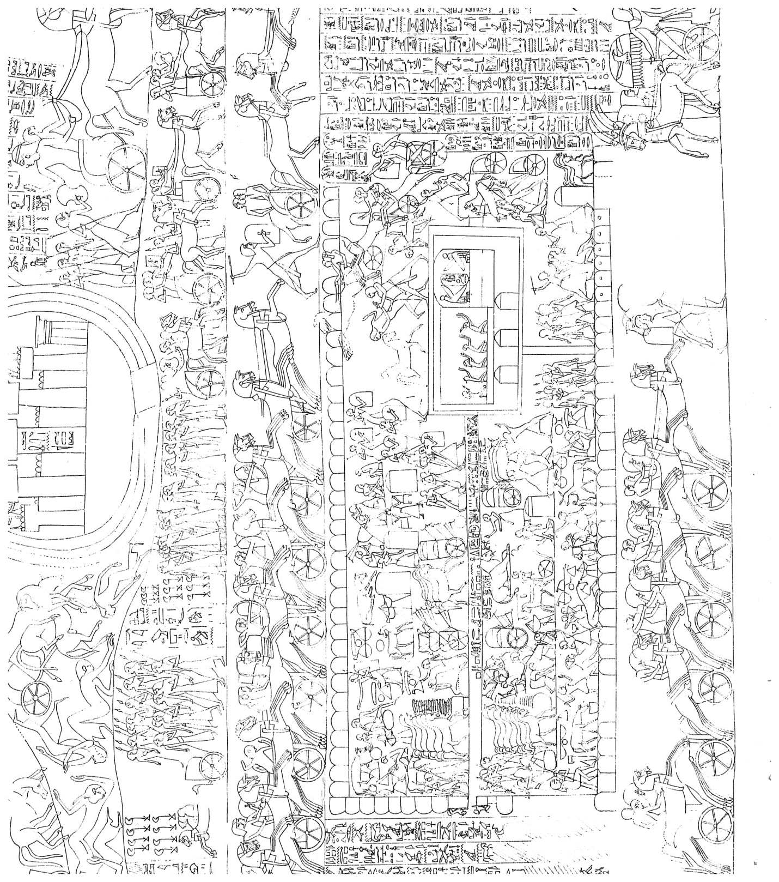

אנו רואים כאן מחנה צבאי מלבני שצלעותיו ביחס 2:1, כשהכניסה באמצע הקיר המזרחי (באיורים מצרים המזרח מוצג מצד שמאל והמערב מצד ימין). במרכז המחנה רואים את הכניסה לאוהל מלבני שצלעותיו ביחס 3:1 המכיל שני חלקים: אוהל קבלה ביחס 2:1 המוביל אל אוהל כס המלוכה של פרעה. גובהו של אוהל כס המלוכה שווה לרוחבו. מימדים אלה משתקפים כולם בהוראות לבניית המשכן והמחנה הסובב אותו בשמות כה-כז:
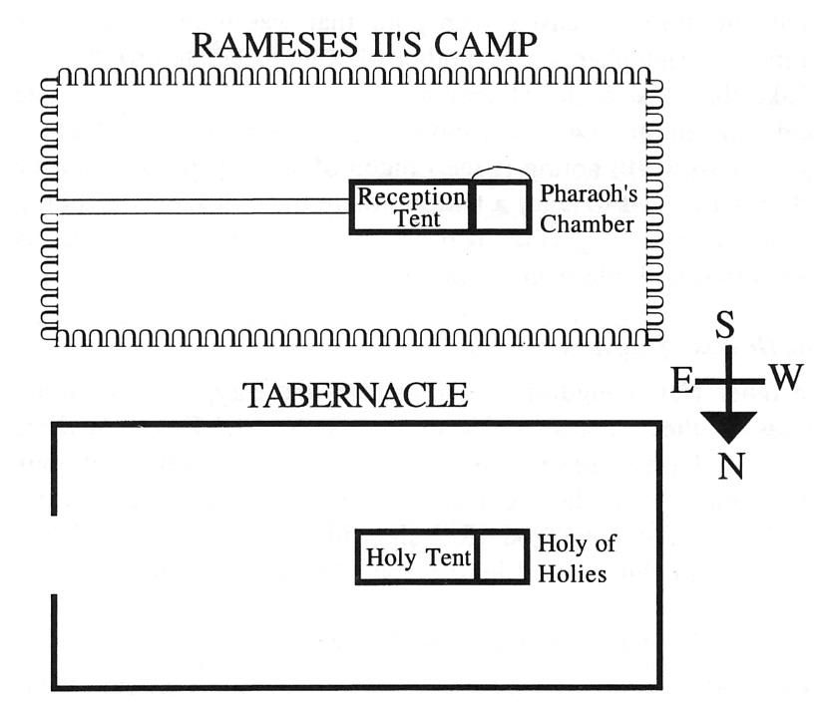

יתר על כן, בציור באבו סימבל, מוקף הסמל שעליו מופיע שמו של פרעה, המסמל את כס מלכותו, על-ידי בזים המסמלים את אל המלחמה הורוס, כשכנפיהם פרושים כלפי מעלה להגנתו:

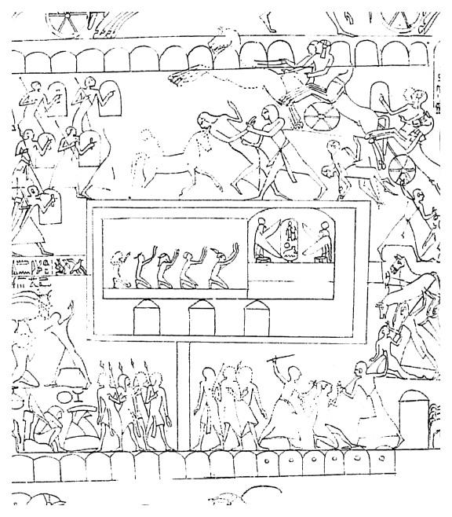

[אוהל כס המלוכה של רעמסס השני עם בזים מכונפים המגינים על הסמל שלו.]
ארון הברית של המשכן גם הוא מוגן משני צדיו על-ידי שני כרובים פרושי כנפיים למעלה הסוככים בכנפיהם על הכפורת (שמות כה, כ). המחנה הצבאי בקדש מהווה את המקבילה הקרובה ביותר למשכן – כולל מקדש שלמה – הידועה עד היום. הדמיון חורג גם מעבר לארכיטקטורה והוא גם תפיסתי. עבור המצרים, רעמסס היה מנהיג צבאי וגם אל. גם בתורה, אלוהי ישראל הוא כמובן אל, אך גם מנהיג את ישראל בקרב (השווה לבמדבר י, לה-לו). אוהל ה' הלוחם האלהי מקביל לאוהל פרעה, האל המצרי החי, המוכן לקרב.
כל החוקרים מסכימים שאין אף ייצוג חזותי הידוע לנו מהעולם העתיק הדומה כל כך למשכן כמו אוהל כס המלכות של רעמסס. וכן אין אף תיאור מילולי של אוהל פולחני או אוהל כס המלכות במחנה צבאי בעל מימדים כאלה. על בסיס קווי הדמיון הקרובים והברורים, הציעו חוקרים מסוימים שהתבליטים השטוחים של כתובות קדש היוו את ההשראה לעיצוב המשכן המופיע בשמות כה-כז. הדמיון הקרוב בין אוהל מועד לבין אוהל כס המלוכה של רעמסס מאשש השערה זאת. העיבוד האידיאולוגי של אוהל כס המלכות, על-פי חשיבה זאת, היה שה' ידחק את רעמסס הגדול ככוח האדיר ביותר בתקופתו. באוהל כס המלכות של קדש, כנפי הבזים, המסמלים את האל הורוס, סוככים מעל הסמל של שמו של רעמסס, ומסמלים את הגנתם עליו. מבחינת ספר שמות כמובן, האל אינו זקוק להגנה, ולאלילים כמו הורוס אין מעמד. במקום זאת, הכרובים המכונפים סוככים על הארון להגנתו, ובתוכו לוחות הברית. העיבוד המחודש שיקף את אותו סוג של התנגדות תרבותית וניכוס שתיארתי לעיל.
קווי הדמיון בין המשכן לבין אוהל כס המלכות של רעמסס עוררו את העניין שלי והחלטתי לבחון יותר מקרוב את הרכיבים המילוליים של כתובות קדש, כדי ללמוד מה הם אומרים על רעמסס, המצרים, ומה שהתרחש בקרב קדש. כשגירסת ספר שמות בתודעתי, קראתי את החיבור הארוך ביותר בין הכתובות, שיר קדש. תחילה, קפצו כמה ביטויים ודימויים אקראיים ותפסו את תשומת לבי, אך כשקראתי שוב את הסיפור, עלה בדעתי שיש דמיון יוצא דופן בין סיפור העלילה של שיר קדש לבין סיפור העלילה של קריעת ים סוף בשמות יד-טו. ככל שחקרתי יותר סיפורי קרב מהמזרח הקדום, כך נראה לי יותר ויותר שבשתי היצירות האלה מופיעה סדרה מובהקת וכמעט מקבילה של ביטויים ודימויים המייחדת אותן בבירור לעומת סיפורים אחרים. לדעתי, ניתן לטעון בצורה משכנעת שסיפור העלילה של קריעת ים סוף (שמות יד) ושירת הים (שמות טו) משקף מעשה מכוון של ניכוס תרבותי. ספר שמות מבקש להעביר את הרעיון שישועת בני ישראל בקריעת ים סוף ייצגה מעשה אלוהי שהכריע את פרעה בכלים שלו-עצמו. אם כתובת קדש מעידה על ההישג הגדול ביותר של הפרעה הגדול ביותר בתקופה המפוארת ביותר בהסטוריה המצרית, אזי ספר שמות טוען שאלוהי ישראל טרף לרעמסס את הקלפים, הפך את הקערה על פיה והביס אותו תבוסה מוחצת לפי הכללים שהוא קבע.
בהמשך אפרוש את הנקודות העיקריות של השוואה זאת. החוקרים מזדרזים תמיד להצביע על כך שקווי דמיון בין שני טקסטים עתיקים אינם בהכרח מצביעים על כך שאחד הושפע מהשני; מונחים ודימויים משותפים היו קניין רוחני של תרבויות רבות באזור כולו, וכך יצירות עשויות להידמות זו אל זו ללא תלות ביניהן. לכן אפרוש את הסיבות שבעיני קווי הדמיון בין שיר קדש לבין סיפור ספר שמות על יציאת מצרים מובהקים כל כך שהטענה בדבר תלות ספרותית ביניהם מתקבלת על הדעת וסבירה.
הן בשיר קדש והן בפרשת הים בשמות יד-טו ההתרחשות מתחילה בצורה דומה: הצבא הגיבור (של המצרים ושל בני ישראל, בהתאמה) צועד קדימה ואינו מוכן לקרב כשהוא מותקף על-ידי חיל מרכבות הגורם לצבא הגיבור לשבור מבנה בפחד ובלבול. השיר מספר שכוחותיו של רעמסס נעו צפונה בחוצות העיר קדש כשהפתיע אותם חיל הרכב החתי וצבא רעמסס שובר מבנה בבהלה. פרשת הים פותחת בצורה דומה. כשהם יוצאים ממצרים, בני ישראל מתוארים כ”חמושים" (שמות יג:18) וכיוצאים "ביד רמה" (יד:8). המומים מהמתקפה הפתאומית של חיל הרכב של פרעה, רפיון וייאוש משתלטים עליהם (יד:10-12).
שני הסיפורים ממשיכים בתיאור הדרך שבה "המלך" לבדו מתעמת עם האויב, ללא עזרת חילותיו הנרפים. רעמסס, שנותר לבדו, מתמודד עם החתים לבד, ללא צבאו, נושא המובלט לאורך השיר כולו. בשמות יד:14 האל מצהיר שבני ישראל צריכים רק להישאר פסיבים, והוא יילחם למענם "ה' ילחם לכם, ואתם תחרישון".
בשני הסיפורים פונה הגיבור כעת אל אלוהיו בתחינה לעזרה והגורם האלוהי קורא לגיבור לנוע קדימה ומציע עזרה. בשיר קדש, רעמסס מתפלל אל אמון, העונה לו: "סע! אני אתך, אני אביך, ידי אתך!" באופן דומה, משה קורא אל ה', העונה לו בשמות יד:15, "דבר אל בני ישראל ויסעו!" ומבטיח לו נצחון על פרעה (פסוקים 16-17).
מנקודה זאת בשיר קדש מקבל רעמסס כוחות ומידות אלוהיים. אם מקודם הוא היה בגדר מנהיג בצרות, אזי מכאן ואילך הלה טופס מימדים אלוקיים וכך אני בוחן את פעולותיו נגד החתים בנהר אורונטס לצד מעשי ה' נגד המצרים בים סוף. בכל אחד משני הטקסטים מבטא האויב בקול את חוסר התוחלת של לחימה נגד כוח אלוהי, ומבקש להימלט. בשתי היצירות האמירות שנאמרו קודם לכן על עוצמתו של האל מאושרות כעת על-ידי האויב עצמו. בשיר קדש, החתים נסוגים מפני רעמסס: "איש מהם קורא לרעהו: לא איש בתוכנו, כי סותח' גדל-הכוח, בעל בעצמותיו!", בהתייחסם אל האלה שאת שבחיה מנה הטקסט קודם לכן. בפסוק זה החתים מאשרים לא רק שהם נלחמים נגד כוח אלוהי, אלא מבטאים בדיוק באיזה כוח אלוהי מדובר. גם בסיפור יציאת מצרים שבספר שמות אנו מוצאים ביטוי דומה. בשמות יד:14, האל הבטיח לישראל: "ה' ילחם לכם". המומים מהמכה שספגו בידי ה', הנרטיב מציין: "ויאמר מצרים, אנוסה מפני ישראל – כי ה' נלחם להם במצרים."
מוטיב משותף בתיאורי הקרב בשני החיבורים הוא שהאויב טובע במים ונכחד. זה כמובן מוטיב מרכזי בסיפור שמות יד-טו. בשיר קדש לא מסופר על הים שטוף הרוחות שהכניע את החתים. אבל הם כן צוללים אל מקווה מים – נהר אורונטס – ורבים מהם מוצאים שם את מותם. רעמסס טוען שבחפזון שלהם להמלט מפניו, החתים "צללו" אל הנהר בחיפוש מפלט "הורדתים למים כרדת תנינים" והוא טבח בהם שם במים. התבליטים מסבים את תשומת הלב אל טביעת החתים בצורה חיה, ויותר מכל אלה המופיעים על שער הכניסה המונומנטלי השני במקדש רעמסאום.
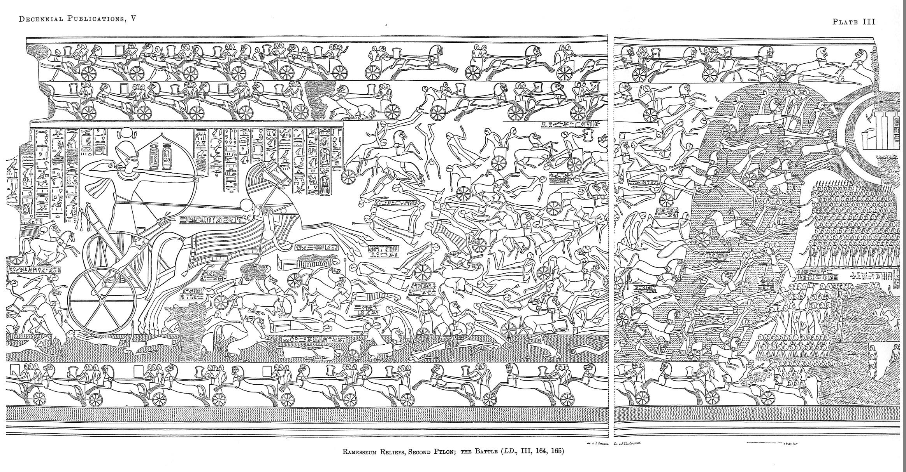

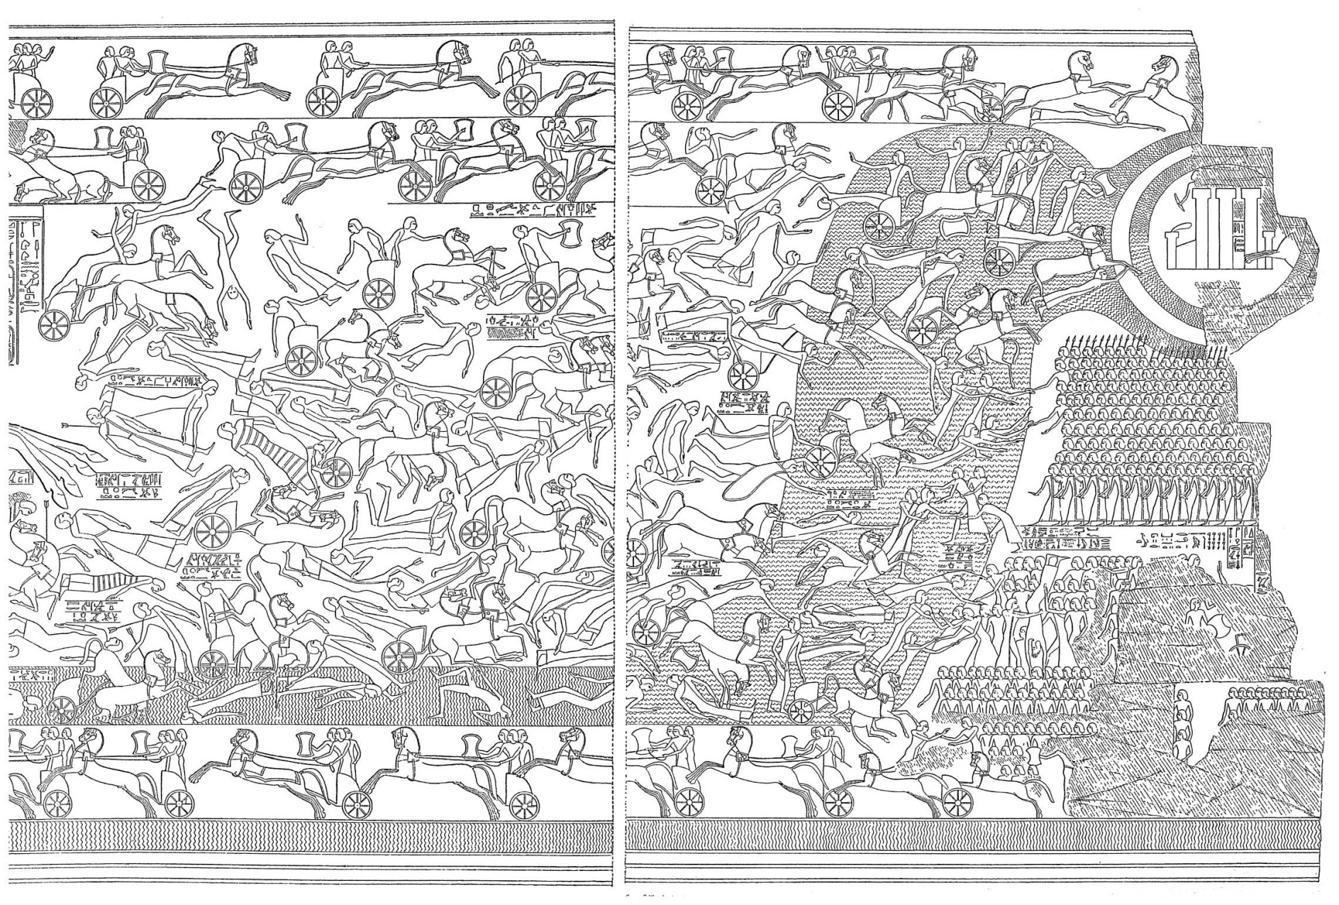
שני הטקסטים מדגישים שלא היו שום ניצולים מהמים. בשיר קדש נאמר: "אף איש לא הביט מאחריו, איש לא הפנה פניו, ואשר נפל מהם לא קם." בשמות יד:28 נאמר: "וישובו המים, ויכסו את הרכב ואת הפרשים, ... לא נשאר בהם עד-אחד."
אנו מגיעים כעת להקבלות הבולטות ביותר בין שיר קדש לבין סיפור ספר שמות. בשני החיבורים, החילות המבוהלים רואים עדות ל"ידו החזקה" של המלך. הם רואים את חללי האויב ונדהמים מהישגו של המלך, שמביא אותם לשיר שיר הלל בשבחו. בשיר קדש, אנו קוראים:
"ויהי כאשר ראה חילי ורכבי לאמר: הנני כמונת וזרעי חזקה ... ויהיו מביאים אותם (=את עצמם) אחד אחד לגשת אל המחנה לעת ערב וימצאו את כל הארצות אשר אבוא בהן שוכבות שרועות על דמן ... כי הלבנתי שדה ארץ קדש (בגוויותיהם) ולא נודע מקום לדרוך (עליו) מפני המונם. ויקם צבאי ויבוא להללני, פניהם (יחדו) כי יראו אשר פעלתי."
אנו רואים פרטים דומים מאוד בשמות יד:30-31: "וירא ישראל את מצרים, מת על שפת הים. וירא ישראל את היד הגדולה, אשר עשה ה' במצרים, וייראו העם את ה'". כפי שצוין קודם,נעשה שימוש בלעדי בביטויים כמו "היד הגדולה" כאן ב-יד:30 או "בגדול זרועך" ב-טו:16 במקרא בהקשר של יציאת מצרים והם מייצגים תבנית מליצית המופיעה מחוץ למקרא רק בתעמולה מצרית, בייחוד בתקופת הממלכה החדשה.
מכאן, בשני הדיווחים, החילות מקדישים שיר מזמור לכבוד המלך. בכל "שיר" או מזמור כזה, מכיל הבית הפותח שלושה יסודות. החילות: (א) מתפארים בשם המלך כלוחם; (ב) זוקפים לזכותו את עידוד המורל שלהם, ו-(ג) מהללים אותו על הישועה שהעניק להם. בשיר קדש אנו קוראים: "ויקם צבאי ויבוא להללני, פניהם (יחדו) כי יראו אשר פעלתי. שרי (גדולי) יבואו להגדיל זרועי ורכבי גם הוא – להתפאר בשמי: "הוי לוחם טוב, מאמץ לב, הצלת חילך ורכבך!" אותם המוטיבים של שם המלך, הכוח שהוא מעניק להם, והישועה שהוא מביא מופיעים בפסוקי הפתיחה של שירת הים (שמות טו:1-3): "אָז יָשִׁיר-מֹשֶׁה וּבְנֵי יִשְׂרָאֵל אֶת-הַשִּׁירָה הַזֹּאת, לה', וַיֹּאמְרוּ ... עָזִּי וְזִמְרָת יָהּ, וַיְהִי-לִי לִישׁוּעָה ... ה', אִישׁ מִלְחָמָה - ה' שְׁמוֹ."!
הן בשיר קדש והן בשירת הים, החילות ממשיכים להלל את המלך המנצח באמצעות מחרוזת כפולה המהללת את ההישג של ידו החזקה או זרועו של המלך. בשיר קדש אנו קוראים "אתה בן אמון, הפועל בידיך, שחת ארץ חת בזרועך החזקה." גם בשירת הים ההמשך דומה (שמות טו:6): "יְמִינְךָ ה' נֶאְדָּרִי בַּכֹּחַ; יְמִינְךָ ה' תִּרְעַץ אוֹיֵב!"
מן הראוי לציין כאן שהדימוי של יד ימין מאפיין בייחוד את האיקונוגרפיה המצרית. המונח העברי ימין (טו:6,12) פירושו גם "יד ימין" במגוון שפות עתיקות מהמזרח הקדום, אך בתרבויות אלה אנו מוצאים שיד ימין מתוארת בהקשר של אחיזה או לפיתה. בספרות המצרית לעומת זאת, אנו מוצאים תיאורים של יד ימין התואמים את אלה המצויים כאן בשירת הים. המוטיב שהוא אולי הרווח ביותר באמנות הנרטיבית המצרית הוא זה של פרעה המרים את יד ימינו לנפץ את ראשיהם של שבויי האויב.
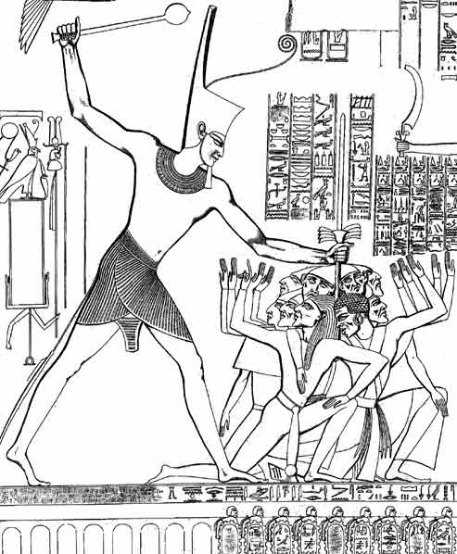

דימוי זה רווח בכל מקום החל מהאלף השלישי לפנה"ס ועד ספירת הנוצרים. באיקונוגרפיה וביצירות הכתובות של תרבויות עתיקות אחרות מהמזרח התיכון אין תיאורים כאלה של יד ימין. לכן ניתן לומר, שהפסוק בשמות טו:6 "יְמִינְךָ ה', נֶאְדָּרִי בַּכֹּחַ; יְמִינְךָ ה', תִּרְעַץ אוֹיֵב" נשמע כהד חזק של הדימוי המלכותי המצרי.
הדימוי הבא של שירת הים משווה את האויב לקש הנאכל בחרון האל השלוח לעברו (טו:7): "וּבְרֹב גְּאוֹנְךָ, תַּהֲרֹס קָמֶיךָ; תְּשַׁלַּח, חֲרֹנְךָ - יֹאכְלֵמוֹ, כַּקַּשׁ". בשיר קדש, האויב מושווה לקש רק כמה שורות קודם לכן, כשהחילות משקיפים על גוויות החתים: "ואמון אבי עמי יחדו – עשה כל הארצות כקש לפני". אף תרבות עתיקה במזרח התיכון לא נהגה להשתמש בדימוי של "קש" לאפיון האויב בכתובות צבאיות.
בשני המזמורים החילות מכריזים שאין אף אחד המשתווה למלך בקרב. בשיר קדש אנו קוראים: "אתה לוחם טוב אין כמוך" וכשאנו מתקדמים בשירת הים אנו מוצאים מוטיב דומה על ה': "מִי-כָמֹכָה בָּאֵלִם ה'?". יתר על כן, בשני המזמורים, המלך מהולל כמנהיג החילות המנצח, המטיל אימה על הארצות השכנות. בשיר קדש אנו קוראים: "אתה גדל עצמה לעין צבאך ... שומר מצרים, כובש הארצות." שני הרעיונות האלה מופיעים בנקודה זאת בשירת הים. בעקבות הנצחון על המצרים, בני ישראל מכריזים (טו:13-15): "נָחִיתָ בְחַסְדְּךָ, עַם-זוּ גָּאָלְתָּ; נֵהַלְתָּ בְעָזְּךָ, אֶל-נְוֵה קָדְשֶׁךָ. שָׁמְעוּ עַמִּים, יִרְגָּזוּן ..."
השורה שלפני האחרונה בשירת הים מכילה את היסודות המופיעים בשורות שלפני הסוף בשיר קדש: המלך מוביל את חילותיו בבטחון במסע הארוך הביתה מהנצחון על האויב ומפחיד את הארצות השכנות בדרכו. בשיר קדש אנו קוראים: "ואשים פעמי בשלום תימנה. וישב הוד מלכותו בשלום אל תא-מרי עם חילו ורכבו וכל חיים בריאות ושלטן לו ואלים ואלות שומרים גופו כי הכה כל הארצות בפחדו וכח הוד מלכותו הגן על צבאו ..." אותם המוטיבים מופיעים בהמשך שירת הים (טו: 16-17): "תִּפֹּל עֲלֵיהֶם אֵימָתָה וָפַחַד, בִּגְדֹל זְרוֹעֲךָ יִדְּמוּ כָּאָבֶן: עַד- יַעֲבֹר עַמְּךָ ה', עַד-יַעֲבֹר עַם-זוּ קָנִיתָ. תְּבִאֵמוֹ, וְתִטָּעֵמוֹ בְּהַר נַחֲלָתְךָ".
המוטיב המסיים את שיר קדש גם הוא המוטיב המסיים את שירת הים: ההגעה בשלום אל ארמון המלך וברכות למען שלטונו לנצח. בשיר קדש אנו קוראים,
"הגיע בשלום לתא-מרי לפי רעמסס-מ(ר)י – אמון גדל נצחונות ונח בהיכלו – חיים ושלטן ... ואלי ארץ זו שואלים בשלומו ... ויתנו לו מאות רבוא חגי סד לעד במושב רע וכל ארצות הבקעה וכל (ארצות) ההרים נופלות משתחוות תחת רגליו לעולם ועד."
שירת הים מסתיימת במוטיב דומה, כשאלהים שוכן ב"מכונו" או מקדשו, ועם הצהרה בדבר ריבונותו הנצחית (טו: 17-18): "תְּבִאֵמוֹ, וְתִטָּעֵמוֹ בְּהַר נַחֲלָתְךָ-- מָכוֹן לְשִׁבְתְּךָ פָּעַלְתָּ, ה'; מִקְּדָשׁ, אֲדֹנָי כּוֹנְנוּ יָדֶיךָ. ה' יִמְלֹךְ לְעֹלָם וָעֶד!"
שיר קדש הוא יצירה ארוכה בהרבה מפרשת הים וקיימים אלמנטים רבים בשיר קדש שאין להם מקבילה בסיפור קריעת ים סוף שבספר שמות. רעמסס מקדיש תפילה ממושכת לאלוהיו, אמון; הוא נוזף בחילותיו באריכות פעמיים עקב חוסר הנאמנות שלהם. אך הניכוס של טקסט לצורך התנגדות תרבותית לעולם אינו מקביל בכל פרטיו, הוא נעשה תמיד באופן סלקטיבי. מתקבל הרושם שסיפור קריעת ים סוף מתאים ושואל בדיוק את אותם האלמנטים של שיר קדש המהללים את עוז רוחו של פרעה, המותאמים להלל את ה'. ניתן לסכם את העלילה המשותפת של שני החיבורים כך: הצבא הגיבור מתפורר למראה חיל הרכב של האויב. בקשה לעזרת האל נענית בדברי עידוד לנוע קדימה ובהבטחת נצחון. מרכבות האויב מנסות להימלט והאויב מכיר בשמו של הכוח האלוהי המתקיף אותו. רבים מוצאים את מותם במים, ואין ניצולים. חילות המלך חוזרים להשקיף על גוויות האויב ונפעמים מהישגו של המלך. הם מקדישים למלך מזמור נצחון הכולל שבחים לשמו, אזכור של זרועותיו החזקות, ואמירה שהוא מקור כוחם וישועתם. האויב מושווה לקש, בעוד המלך יחיד במינו ואין כמוהו בקרב. הוא מוביל את חילותיו בשלום הביתה, ובדרכו מטיל אימה על ארצות נכר. המלך מגיע למשכנו ומוענק לו שלטון לנצח. זהו הסיפור של שיר קדש, וזהו הסיפור של אלהי ישראל בפרשת הים בשמות יד-טו.
עד כמה ברורות וייחודיות ההקבלות האלה? כתובות המנציחות קרבות נפוצות בכל המזרח התיכון הקדום. חלק מהמוטיבים שזוהו כאן, כגון הפחד והאימה של האויב אל מול המלך קיימות בכל הכתובות האלה. אלמנטים נוספים, כמו המלך הבונה או השוכן בארמון שלו וזוכה לשלטון נצחי הם דימויים מיתיים טיפולוגיים המוכרים לנו מיצירות עתיקות אחרות. מוטיבים אחרים המצויים כאן אכן אופייניים לשתי היצירות האלה באופן בלעדי, אך ניתן לראות אותם כמשקפים את הצרכים של כל אחד מהמחברים, כשאין קשר ביניהם. לדוגמה, מעטים הם הדיווחים, אם בכלל, על קרבות עתיקים שבהם מסופר שצבא שצעד קדימה הותקף פתאום על-ידי חיל מרכבות מסיבי, וכתוצאה מכך שבר מבנה. עדיין יתכן שבמקרה הן שיר קדש והן פרשת הים עשו שימוש בתבנית זאת בלי קשר ביניהם. אך מה שמרמז על מערכת יחסים בין שני הטקסטים זה המכלול של ההקבלות והמספר הרב של מוטיבים ברורים המופיעים רק בשתי היצירות האלה. אולי החשובה ביותר מאלה זו התבנית של החילות המבוהלים המשקיפים על החללים שהוכחדו על-ידי ה"מלך" הגיבור, המקדישים לו מזמור תהילה המכיל מספר מוטיבים משותפים. למערך כזה של מוטיבים המופיע בפרשת הים של ספר שמות אין מקבילה באף דיווח מקראי על איזה שהוא קרב אחר. ניתן בהחלט לומר שבאף דיווח על קרב אחר הידוע לנו מהמקרא או מהשרידים האפיגרפיים של המזרח התיכון הקדום לא מתקבל סיפור אחר שבו מופיעים ולו קרוב למחצית מהמוטיבים הנרטיביים המשותפים המוצגים כאן. באף דיווח אחר בספרות של המזרח התיכון הקדום לא מסופר על מלך מנצח הנאלץ לעבוד כל כך קשה כדי להשיג את נאמנותם של אלה שאותם הוא מושיע בקרב, כפי שמצויים בשתי היצירות האלה בלבד.
אך על מנת לספק הקשר עמוק יותר, אני מציין שני היבטים של שירת הים המהדהדים כתובות מהממלכה החדשה של מצרים בצורה כללית יותר. טופוס נפוץ מהתקופה ההיא הוא הטענה שפרעה גרם לחילות האויב לחדול מדיבוריהם היהירים והמתנשאים. כך, באופן טיפוסי, כתובת אחת כזאת מתפארת לגבי פרעה סתי הראשון ש"הוא גורם לנסיכי סוריה לחדול מכל ההתפארויות שבפיהם". העיסוק בהשתקת ההתפארויות של האויב הוא עיסוק ייחודי למצרים, ואינו מצוי בספרות הצבאית של תרבות שכנה אחרת כלשהי. יש לשים לב לכך ששירת הים אינה מתארת את התנועות או המעשים של המצרים. היא מדווחת רק על ההתפארות שלהם (טו:8-9) "אָמַר אוֹיֵב אֶרְדֹּף אַשִּׂיג, אֲחַלֵּק שָׁלָל ; תִּמְלָאֵמוֹ נַפְשִׁי -- אָרִיק חַרְבִּי, תּוֹרִישֵׁמוֹ יָדִי." הים מכסה אותם וכך מושתקת ההתפארות שלהם. כפי שצוין לעיל, לתיאור בשירה של יד ימינו של ה' כ"מנפצת" ו"נטויה" באופנים הרסניים יש הדהוד ברור מאוד בכתובות מצריות.
כשחוקרים מעלים השערות שהמקרא ניכס טקסט מתרבות שכנה, הם מנסים לקבוע מתי יתכן שארעה השאלה שכזאת. יהיו כאלה שיציעו שדבר כזה יכל להתרחש בתקופות של יחסים טובים בין יהודה למצרים, אולי בתקופת מלכותו של שלמה במאה העשירית לפנה"ס, או של חזקיה במאה השמינית לפנה"ס. אולם, העותקים המאוחרים ביותר של שיר קדש שברשותנו הם מהמאה ה-13 לפנה"ס. אין אזכורים מפורשים לשיר קדש בספרות מצרית מאוחרת יותר, ואין נסיונות ברורים כלשהם לחקות את השיר. לטעון שסופרים מצרים הביאו את השיר ליהודה כשלוש מאות עד חמש מאות שנים מאוחר יותר נראה בלתי סביר. אין ראיות אפיגרפיות שכתובות הסטוריות כלשהן הידועות לנו ממצרים העתיקה הגיעו אי פעם ליהודה בשפה המצרית, ולא כל שכן בתרגום. יתר על כן, אילו הגיע שיר קדש ליהודה בתקופה של יחסים ידידותיים, קשה להבין מדוע סופר מקומי היה כותב יצירה אנטי-מצרית במפורש בתקופה של קשרים הדוקים בין שתי המדינות.
לקביעת תאריך מתקבל על הדעת של ההעברה, עלינו לקחת בחשבון את הראיות האפיגרפיות המצויות בידינו לגבי התפוצה של שיר קדש. מומחים לחקר מצרים העתיקה מציינים שבנוסף לגירסאות המונומנטליות של השיר, נמצא עותק שנכתב על פפירוס בכפר של בעלי מלאכה ואומנים שבנו את המונומנטים הגדולים בתבאי. יתר על כן, כפי שציינו לעיל, הופקו גירסאות חזותיות של הקרב עבור אלה שלא ידעו קרוא וכתוב. אגיפטולוגים רבים גורסים לפיכך, ששיר קדש הופץ באופן נרחב כמו שהופץ "הספרון האדום" של מאו צה טונג במאה ה-20, על מנת להנחיל לציבור ולהפיץ את הגבורה והחסד המושיע של רעמסס הגדול.
אז מה הוכחנו בכל זה? "הוכחות" קיימות בגיאומטריה, אך לעתים נדירות בתחומים של חקר המקרא והארכיאולוגיה. כפי שקורה לעתים קרובות, הממצאים הארכיאולוגיים והאפיגרפיים העומדים לרשותנו רחוקים מלהיות מושלמים, ולכן השערות בדבר מעברים תרבותיים אינן יכולות להיות חד-משמעיות ונותרות במידה מסוימת שרויות באי-ודאות. אנו עושים כל שלאל ידינו עם מה שעומד לרשותנו, ובמקרה זה, פירוש הדבר שאנו מוותרים על "הוכחות" ומדברים יותר במונחים של הסבירות של תסריטים שונים, לאור הנתונים העומדים לרשותנו. הקבלות אלה רומזות לכך שהטקסט של ספר שמות משמר זכרון של ארוע שבו נזקקו בני ישראל הקדומים ביותר למונחים ולתבניות של טקסט מצרי ידוע מאוד כדי להלל ולשבח את סגולותיו של אלוקי ישראל. בעשותם כן, הטקסט טוען שהאל הכריע את פרעה במשחק שלו, בהישג הגדול ביותר שלו. מכלול הראיות שהצגנו כאן יתפרש על-ידי אנשים רציונליים, הן מבין המומחים בתחום והן אלה שאינם מומחים, בדרכים שונות. אך דרך סבירה אחת לפרש את הראיות שהבאנו כאן מאפשרת לנו להגיד בכנות וביושרה "עבדים היינו לפרעה במצרים".

